Мищенко Христина Александровна

Урок № 7 Биология 11 класс 19.10.2022

Тема урока: Практическая работа 1. Выявление гомологичных и аналогичных органов, рудиментов и атавизмов.
Цель урока: выявление гомологичных и рудиментарных органов у растений и животных, установление их значения в доказательстве эволюции.

Добрый день, дорогие учащиеся 11 класса!
В рабочей тетради запишите число и тему урока.

- Теоретический материал.
Изучите предложенный материал:
Аналогичные органы - органы и части животных или растений, сходные в известной мере по внешнему виду и выполняющие одинаковую функцию, но различные по строению и происхождению.
Органы, имеющие сходное строение и общее происхождение, независимо от выполняемых ими функций, называются гомологичными. Например, у представителей позвоночных животных, обитающих на суше, в воздухе и в воде, передние конечности выполняют функции хождения, копательную, летательную, плавательную. Однако у всех они состоят из плеча, предплечья, образованного локтевой и лучевой костями, костями запястья. Гомологичные органы встречаются также и у растений.
Рудименты – органы, которые были хорошо развиты у древних эволюционных предков, а сейчас они недоразвиты, но полностью еще не исчезли, потому что эволюция идет очень медленно. Другими словами, рудименты - это органы, утратившие свое основное значение в процессе эволюционного развития организма.
Атавизмы - это органы, в норме присутствовавшие у отдаленных предков, утраченные в ходе эволюции, но иногда проявляющиеся у отдельных организмов данного вида.
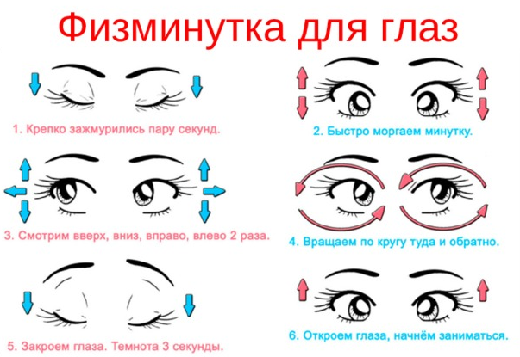

- Практическая работа.

Тема: Выявление гомологичных и аналогичных органов, рудиментов и атавизмов.
Цель: выявление гомологичных и рудиментарных органов у растений и животных, установление их значения в доказательстве эволюции.
Ход работы:
1. Из приведенного перечня названий органов животных составьте пары гомологичных органов.
Слюнные железы организмов, плавательный пузырь рыб, яйцеклад насекомых, ядовитые железы змей, чешуя акул, легкие наземных позвоночных, жало пчелы, зубы млекопитающих.
2. В приведённом перечне органов растений выпишите гомологичные органы, которые являются листьями по происхождению.
Почечные чешуи, колючки робинии (белой акации), усики гороха, колючки кактуса, ловчие кувшины насекомоядных растений, шипы ежевики, пленчатые образования у хвоща, колючки боярышника.
3. Заполните таблицу. Распределите перечисленные ниже примеры в соответствие с названиями видов сравнительно-анатомических доказательств, к которым они относятся.
Рудименты | Атавизмы
Зачатки задних конечностей китов и дельфинов; мышцы ушной раковины у человека; трехпалые конечности у лошади; редуцированные зубы у муравьедов; выраженный волосяной покров на всем теле у человека; зачатки тазовых костей у змей; развитый хвост у человека; задняя пара крыльев у мух; недоразвитые глаза у пещерных видов животных; дополнительные пары молочных желез у человека.
4. Сделайте вывод о значении гомологов, аналогов, рудиментов, атавизмов в доказательстве эволюции.

- Домашнее задание.

- Оформите практическую работу.

Спасибо за урок!

Выполненные задания в тетрадях, фотографируйте и пересылайте в https://vk.com/kristina_mishenko, kristina.mishchenko.1995@mail.ru для проверки.

